Introduktion til Webudvikling
Læringsmål | Du kan:  - P2F4: anvende centrale metoder og teknikker til at integrere systemer.  - P2K1: håndtere udviklingsorienterede situationer inden for programmering i større IT-projekter  - P2K3: i en struktureret sammenhæng tilegne sig ny viden, færdigheder og kompetencer inden for programmeringssprog, udviklingsværktøjer, programmeringsteknikker og programdesign.
Din forberedelse | - Gennemfør læringsobjektet ”Introduktion til Webudvikling”:  https://share.articulate.com/LZzd6Kgw1h7MtZ30dbphU
I denne opgave skal du arbejde med tre af webudviklingens grundsten: HTML, CSS og JavaScript. Du kommer til at kombinere dem for at skabe både struktur, design og interaktivitet på dine sider. Undervejs vil du løse en række opgaver, hvor du gradvist opbygger dine færdigheder og lærer, hvordan teknologierne spiller sammen for at skabe komplette webløsninger.

Dagens citat:
In many cases the user interface to a program is the most important part for a commercial company: whether the programs works correctly or not seems to be secondary.
(Linus Torvalds)

Øvelse 2: HTML
I denne øvelse skal du arbejde med HTML og CSS så du bliver fortrolig med, hvordan man opbygger og styler en simpel webside. Benyt udviklerværktøjet i din browser som hjælp til øvelserne.
Benyt parprogrammering til alle nedenstående øvelser:

Øvelse 2.1: Klargøring af projektet
Følg trinene herunder for at oprette dit HTML-projekt i Visual Studio Code:
Udfør følgende:
- Åbn Visual Studio Code.
- Gå til File → Open Folder…
- Klik på New Folder og navngiv den f.eks. Pr01.
- Åbn mappen og tilføj en ny fil med navnet ’index.html’.

Øvelse 2.2: Tilføj HTML boilerplate-kode
En HTML-fil indeholder som regel en grundstruktur – også kaldet boilerplate – som VS Code kan hjælpe dig med hurtigt at oprette.
Udfør følgende:
- I din index.html fil, skriv ’!’ og tryk ’tab’ for at indsætte en HTML5-skabelon.
- Tilføj et simpelt <h1>-element, mellem de to <body>-tags, hvori der står ”Hello World!”.
- Højreklik et vilkårligt sted i dokumentet og tryk ’Open with Live Server’ (Bemærk: at du skal have installeret Live Server-udvidelsen i VS Code for at denne funktion virker).

Når du har valgt "Open with Live Server", skulle din index.html-fil nu meget gerne åbne i din standardbrowser. Live Server starter en lille lokal webserver på din computer og viser din HTML-side direkte i browseren. Den opdaterer automatisk siden, hver gang du gemmer filen – det gør det hurtigt og nemt at se ændringer med det samme.

Øvelse 2.3: Instructions for life
For hver af de følgende øvelser skal du oprette en ny HTML-fil i din projektmappe. Du kan f.eks. navngive dem ’øvelse-1.html’, ’øvelse-2.html’, osv. - så det er let at holde styr på de forskellige opgaver.
💡 Vigtigt:

For at løse øvelserne vil du i nogle tilfælde selv skulle researche og finde svar uden for forberedelsesmaterialet. Det er helt bevidst, da du på dette semester skal øve dig i at arbejde mere selvstændigt og opsøgende – præcis som man gør i den virkelige verden som udvikler.

Brug f.eks. Google, MDN Web Docs eller W3Schools som støtte undervejs.

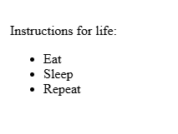
Se på figur 1, som viser et simpelt HTML-design bestående af en punktopstilling.
Bemærk at alle figurer i dette dokument er vist med en sort ramme for at adskille dem visuelt. Denne ramme er ikke en del af designet, og du skal derfor ikke forsøge at genskabe den i din kode.
Udfør følgende:
- Genskab designet fra figur 1, ved at skrive den tilsvarende HTML-kode.
Figur 1

Test løbende med Live Server og justér, indtil det ligner designet fra figur 1.

Øvelse 2.4: Amazon
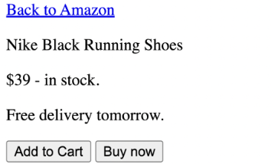
I denne øvelse skal du først opbygge en simpel HTML-side.
Krav:
- Linket skal pege på ’https://www.amazon.com’.
- Linket skal åbne i en ny fane.

Udfør følgende:
- Genskab det viste design fra figur 2.
Figur 2
Test løbende med Live Server og justér, indtil det ligner designet fra figur 2.

Øvelse 2.5: Amazon med stil
Designet ser noget kedeligt ud, så derfor vil du gerne forbedre udseendet vha. CSS så det ligner designet fra figur 3.
Krav:
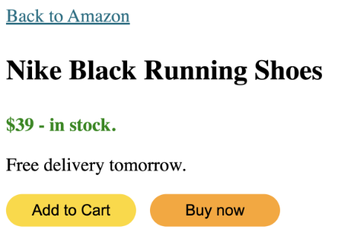
- Knapperne skal have en width på 110px og en height på 30px.
- Benyt følgende farver:
  - Link: rgb(0, 113, 133).
  - Pris: rgb(0, 118, 0).
  - ’Add to Cart’-knap: rgb(255, 216, 20).
  - ’Buy now’-knap: rgb(255, 164, 28).

Udfør følgende:
- Tilføj et <style></style>-element inde i <head>-sektionen af din HTML-fil.
Figur 3
- Genskab designet på figur 3 ved at tilføje CSS indenfor de to <style>-tags
- Hint: Du skal bruge CSS properties som color, font-weight, font-size, border-radius, m.m.

’Add to Cart’- og ’Buy now’-knapperne skal have samme størrelse, margin, osv. – men forskellig farve. For at vi ikke skal skrive den samme kode flere gange kan vi genbruge CSS-klasser.
Udfør følgende:
- Opret en fælles klasse kaldet ’.btn’ som definerer den fælles stil.
- Opret herefter to farveklasser ’.add’ og ’.buy’, der ændrer farven.
- Brug ’.btn’-klassen på hver knap og den farveklasse der passer.

Som en sidste detalje i dit design, skal du tilføje følgende CSS-deklaration til din ’.btn’-klasse:
- ’cursor: pointer’ - Prøv først at forudsige, hvad effekten af denne ændring bliver inden du tester.

Hvordan vil det påvirke brugerens oplevelse, når de holder musen hen over knappen?

Øvelse 2.6: Ekstern CSS
Indtil nu har du skrevet intern CSS direkte i din HTML-fil. Det fungerer, men det er best practice at samle sin CSS i en separat fil (separation of concerns) – især i større projekter.
Udfør følgende:
- Opret en ny ’.css’-fil med et passende navn.
- Kopiér alt din CSS fra <style>-elementet over i denne fil.
- Fjern herefter <style>-elementet fra HTML-filen.
- Tilføj en reference til din CSS-fil i HTML-filens <head>-sektion.

Hvis alt er gjort korrekt, vil din side stadig se ud som før – bare med en bedre struktur.

Øvelse 3: Flere Designs
I denne øvelse skal du fortsætte med at genskabe designs.

Øvelse 3.1: MacBook Landing Page
Se på figur 4, som viser en landing page for den nye MacBook Pro. Fra nu af skal al styling ske via eksterne CSS-filer. Du må altså ikke længere bruge <style>-elementet i dit HTML-dokument.

Figur 4
Krav:
- Benyt fonten ’Arial’.
- Alle elementerne skal være centreret (Hint: Brug et <div>-element som container og centrér indholdet med CSS).
- Benyt følgende farver:
  - Teksten ’New’: rgb(245, 99, 0).
  - ’Buy’-knap: royalblue.
- Denne gang må du IKKE benytte width og height til at style ’Buy’-knappen. Brug i stedet padding til at justere størrelse og udseende.

Udfør følgende:
- Genskab designet fra figur 4.

Øvelse 3.2: Aktiekurs
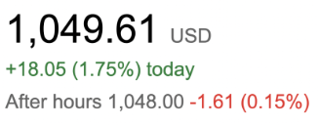
Figur 5 viser aktiekursen på en vilkårlig aktie.
Krav:
- Benyt igen fonten ’Arial’.
- Benyt følgende farver:
  - rgb(7, 213, 7).
  - gray.
  - red.
Figur 5

Udfør følgende:
- Genskab designet fra figur 5.
- Hint: Du får brug for en masse <span>’s.

Øvelse 3.3: Styling af billede
I denne øvelse skal du arbejde med styling af billeder.
Forberedelse:
- Hent billedet ’cat.jpg’ ved at klone følgende Git repo:
https://github.com/orhanh/Exercise-Materials.git

- Kopier billedet over i din projektmappe i VS Code, så det ligger samme sted som din HTML-fil.

Indsæt tre billeder af katten i din HTML. Du skal nu style hvert billede forskelligt med CSS.
Udfør følgende: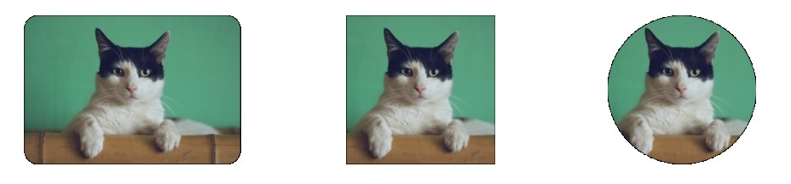
3. Sørg for at billedet bliver vist som en cirkel.
1. Sæt bredden til 250px og tilføj runde hjørner.
2. Sørg for at billedet vises som en kvadratisk boks. Billedet skal være centreret både vandret og lodret indenfor boksen.

Når du indsætter billeder i HTML, skal du altid huske at tilføje en alt-attribut, som beskriver indholdet af billedets indhold. Der er god praksis, fordi:
- Skærmlæsere bruger alt-teksten til at fortælle synshæmmede brugere, hvad billedet viser.
- Hvis billedet ikke kan indlæses, vises alt-teksten i stedet.
- Det hjælper også søgemaskiner med at forstå, hvad billedet handler om.

Derfor bør alle dine billeder have en meningsfuld alt-beskrivelse.
Du skulle gerne have 3 kattebilleder (alle med relevante alt-beskrivelser) som ligger vandret ved siden af hinanden.
I stedet for at placere billederne på samme linje, skal du ændre layoutet, så hvert billede vises på sin egen linje. Du skal prøve at gøre dette på to forskellige måder:
- Kun ved brug af HTML.
Udfør følgende:
  - Opdater HTML’en så billederne vises på hver deres linje.

- Kun ved brug af CSS.
Udfør følgende:
  - Opdater derefter kun CSS’en, så billederne vises på hver deres linje.

Tænk over, hvordan HTML og CSS påvirker layoutet forskelligt – og hvornår det giver bedst mening at bruge det ene frem for det andet.

Øvelse 3.4: Tweet
Figur 6 viser en text box, et profilbillede og en ’Tweet’-knap.
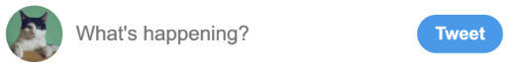
Figur 6
Krav:
- Du skal benytte et HTML <input>-tag.
  - Vælg hvilken værdi type-attributten skal have – overvej hvad der giver bedst mening til et tweet.
- Der skal stå ”What’s happening?”, hvis der ikke er skrevet noget i input feltet.
- Benyt farven rgb(29, 155, 240) til knappen.

Udfør følgende:
- Genskab designet fra figur 6.
- Hint: Overvej hvilken værdi CSS property’en ’vertical-align’ skal have for elementerne.

Øvelse 3.5: Formular
HTML Forms bruges typisk til at indsamle data fra brugeren — f.eks. login, tilmelding, kontaktinformation osv. Når en bruger udfylder en formular og trykker på "Submit", sendes data normalt videre til en server, hvor det bliver behandlet.
En simpel form består typisk af felter som tekstbokse, radioknapper, afkrydsningsfelter og/eller knapper – alle pakket ind i et <form>-element.
I denne øvelse skal vi kun arbejde med det visuelle design af formularer – altså hvordan de ser ud og er bygget op i HTML og CSS. Vi skal ikke sende data eller lave rigtig funktionalitet endnu. Målet er at forstå strukturen og opbygningen af en form.
Figur 7 viser en formular til at registrere sig som bruger.
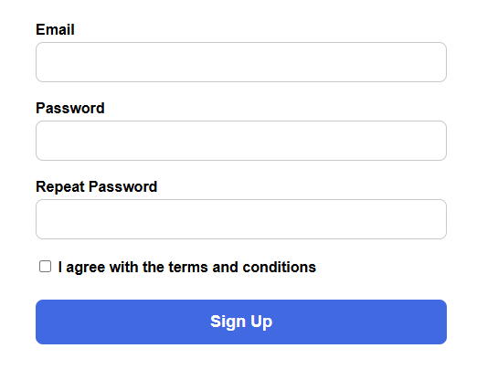
Figur 7
Krav:
- Du skal benytte et <form>-element som container for hele formularen.
- Du skal anvende relevante <input>-felter til at indsamle brugerens oplysninger.
Sprecifikke krav til inputfelterne:
  - Email feltet skal automatisk kunne validere om inputtet er en gyldig e-mailadresse.
  - Både ’Password’ og ’Repeat Password’ skal skjule inputtet.
  - Du skal tilføje en afkrydsningsboks så brugeren kan acceptere ’terms and conditions’.
  - Alle inputfelter skal have tilknyttede <label>-elementer, så det tydeligt fremgår, hvad brugeren skal udfylde.

Udfør følgende:
- Opret en HTML form baseret på designet i figur 7.

Øvelse 4: JavaScript
Indtil nu har du arbejdet med statiske sider, hvor indholdet ikke ændrer sig, medmindre du selv ændrer i koden. Med JavaScript kan du begynde at gøre din hjemmeside mere interaktiv – f.eks. reagere på klik, ændre tekst, vise beskeder eller manipulere indholdet dynamisk.
I denne øvelse tager vi de første skridt med JavaScript og prøver at koble kode sammen med HTML for at skabe liv på siden.

Øvelse 4.1: Tilføjelse af JavaScript til din HTML-fil
I HTML indsættes JavaScript-kode mellem <script> og </script>-tags.
Udfør følgende:
- Opret en ny HTML-fil og tilføj en HTML-skabelon.
- Tilføj et sæt <script>-tags lige inden slut-tagget for bodyelementet.

Du kan nu begynde at skrive JavaScript mellem de to <script>-tags.
Udfør følgende:
- Skriv beskeden ”Hello World!”, så den bliver vist i konsollen, når siden indlæses.

For at se beskeden skal du navigere til fanen ’Console’ i udviklerværktøjet.

Øvelse 4.2: Ekstern JavaScript fil
Ligesom med eksterne CSS-filer, så er det hensigtsmæssigt at oprette en ekstern ’.js’-fil og referere til denne i ens HTML-dokument.
Udfør følgende:
- Opret en ny ’.js’-fil med et passende navn.
- Opret en reference til filen i dit HTML dokument.
- Kopier din JavaScript-kode over i den nye fil.

Hvis alt er gjort korrekt, skulle du stadig kunne se ”Hello World!” beskeden i browserens konsol.

Øvelse 4.3: Variabler
Udfør følgende:
- Opret to variabler- en for navn og en for alder.
- Giv begge variabler værdier.
- Udskriv herefter en sætning i konsollen så der f.eks. står: ”Kim er 30 år gammel”.

Øvelse 4.4: Vis en alert
I denne øvelse skal du vise den samme besked som i øvelse 4.2, men som en popup i browseren (en såkaldt alert).
Beskrivelsen skal vises, når brugeren klikker på en knap — ikke når siden indlæses.
Udfør følgende:
- Opret en funktion, der viser en alert med samme besked som i øvelse 4.2.
- Opret en knap i HTML, og brug ’onclick’-eventet til at kalde funktionen, når der klikkes på knappen.

Øvelse 4.5: Personlig besked
Udfør følgende:

Tilføj to inputfelter — ét hvor brugeren kan indtaste sit navn og ét til alderen.

Opret herefter en knap, der viser en alert med en personlig besked baseret på det, der er indtastet.
- Beskeden skal variere alt efter alderen:
  - Hvis brugeren er 70 år eller derover, skal der f.eks. stå:
"Dav Kim, du er gammel!".
  - Hvis brugeren er under 60 år, skal der f.eks. stå:
"Dav Kim, du er ung!".

Øvelse 4.6: Skift tekst
Udfør følgende:
- Opret en knap, der skifter en bestemt tekst i din HTML, når den bliver klikket.
- Teksten skal ændres til den nuværende dato samt tidspunkt.

Øvelse 4.7: Skift baggrundsfarve
Udfør følgende:
- Opret en knap der skifter baggrundsfarven på siden til en tilfældig farve.

Øvelse 4.8: Lommeregner
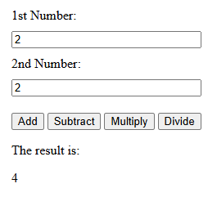
Figur 8 viser en simpel lommeregner, der kan udføre følgende operationer: plus, minus, gange og dividere to tal.
Figur 8
Udfør følgende:
- Opret en HTML form baseret på designet i figur 8.
- Brug JavaScript til at give funktionalitet til de fire knapper, så de udfører den tilsvarende regneoperation på tallene.
- Når funktionaliteten er på plads, kan du prøve at style din lommeregner så den er lidt mere indbydende.

Øvelse 4.9: Instructions for life - fortsat
I denne øvelse skal du vende tilbage til din HTML-fil fra øvelse 2.3 – Instructions for life. Du skal nu gøre din liste mere interaktiv ved hjælp af JavaScript og CSS.
Husk at oprette og tilknytte nye CSS- og JavaScript-filer, så du holder din kode organiseret.
Udfør følgende:
- Udvid din HTML med et inputfelt og en knap.
- Hver gang der klikkes på knappen, skal det skrevne fra inputfeltet tilføjes til listen som et nyt <li>-element.
  - Hvis der ikke er skrevet noget i inputfeltet, skal der ikke tilføjes et nyt <li>-element.

Du skal også gøre det muligt at klikke på et punkt i listen, så det bliver markeret som fuldført.
Udfør følgende:
- Tilføj følgende klasse til din CSS-fil:

.done {
color: darkseagreen;
text-decoration: line-through solid black 2px;
}

Klassen ’.done’ vil style ethvert element, den anvendes på, så det ligner en fuldført opgave – med grøn tekstfarve og gennemstreget tekst.
Udfør følgende:
- Skriv JavaScript kode der:
  - Tilføjer (eller fjerner) klassen ’.done’ fra et <li>-element når man klikker på det.

På den måde kan brugeren selv tilføje nye punkter og markere dem som gennemførte – præcis som en simpel to-do-liste.

Øvelse 4.10: Flere JavaScript-øvelser
Hop ind på følgende hjemmeside og prøv at løse nogle af opgaverne:
https://www.w3resource.com/javascript-exercises/javascript-basic-exercises.php

